**COLÉGIO ESTADUAL DE EDUCAÇÃO PROFISSIONAL**

[**CARMELO PERRONE C E PE EF M PROFIS**](http://cdn.novo.qedu.org.br/escola/41071026-carmelo-perrone-c-e-pe-ef-m-profis)

**CURSO TÉCNICO EM INFORMÁTICA**

**ABRAÃO VICTOR DALAGNOL**

**GABRIEL PADILHA GUEZZI SOUZA**

**Dalagnol’s Music**

**CASCAVEL - PR**

**2023**

**ABRAÃO VICTOR DALAGNOL**

**GABRIEL PADILHA GUEZZI SOUZA**

**Dalagnol’s Music**

Projeto de Desenvolvimento de Software do Curso Técnico em Informática do Colégio Estadual de Educação Profissional Pedro Boaretto Neto – Cascavel, Paraná.

Orientadores: Profª Aparecida S.Ferreira[1]

Profª. ALESSANDRA M. UHL 2

**CASCAVEL - PR**

**2023**

**ABRAÃO VICTOR DALAGNOL**

**GABRIEL PADILHA GUEZZI SOUZA**

**Dalagnol’s Music**

Este Projeto de Conclusão de Curso foi julgado e aprovado pelo Curso Técnico em Informática do Colégio Estadual de Educação Profissional Pedro Boaretto Neto.

Cascavel, Pr., xx de Xxxxx de 2023

**COMISSÃO EXAMINADOR**

|  |  |
| --- | --- |
| ______________________________  Profª. Aparecida da S. Ferreira1  Especialista em Tecnologia da Informação  *Faculdade de Ciências Sociais Aplicadas de Cascavel*  Orientadora | ______________________________  Profª ALESSANDRA MARIA UHL  Banco de dados |
| ______________________________  Profª. Aparecida da S. Ferreira1  Especialista em Tecnologia da Informação  *Faculdade de Ciências Sociais Aplicadas de Cascavel*  WEB DESIGN | ______________________________  Profª ELIANE MARIA DAL MOLIN CRISTO  Especialista em Educação Especial: Atendimento às Necessidades Espe. - Faculdade Iguaçu-ESAP  Coordenadora de curso |
|  |  |

Sumário

# INTRODUÇÃO

Dalagnol's Music um comércio eletrônico ”e-commerce”, tem se tornado cada vez mais comum em diversos setores, inclusive no mercado de instrumentos musicais. Com a evolução da tecnologia e o aumento do acesso à internet, muitas empresas têm adotado o e-commerce como estratégia de venda, permitindo que os clientes comprem instrumentos musicais online de maneira segura e rápida.

Este trabalho de conclusão de curso tem como objetivo analisar o mercado de instrumentos musicais no e-commerce, identificando suas principais tendências, desafios e oportunidades. Serão abordados temas como a evolução do comércio eletrônico no setor de instrumentos musicais, os modelos de negócio mais utilizados, as tecnologias empregadas no e-commerce de instrumentos musicais, as estratégias de marketing digital e as questões legais que envolvem o comércio eletrônico de instrumentos musicais.

A loja Dalagnol's Music é um projeto desenvolvido para facilitar o seu jeito de comprar instrumentos, chegando na sua casa com segurança. A Dalagnol's Music foi fundada em 2017 com o intuito de se destacar na venda de instrumentos do mundo inteiro, buscando sempre o melhor preço e a melhor qualidade dos nossos produtos para satisfazer nossos clientes. Além disso, serão apresentadas recomendações para empresas que desejam ingressar ou aprimorar suas estratégias de e-commerce de instrumentos musicais, de forma a se destacarem em um mercado cada vez mais competitivo.

Espera-se, com este trabalho, contribuir para o desenvolvimento do setor de instrumentos musicais no e-commerce, fornecendo informações relevantes para empresas que atuam nesse mercado e para aqueles que desejam empreender nessa área.

## Apresentação do Problema

Nosso proposito a vendas de instrumentos e o aumento do uso de mídias sociais pelos vendedores. Isso dá um aumento grandioso nas vendas. A solução pra vendas de instrumentos tem se tornado cada vez mais comum em diversos setores, inclusive no mercado digital. Com a evolução da tecnologia e o aumento do acesso à internet, muitas empresas têm adotado o e-commerce como estratégia de venda, permitindo que os clientes comprem instrumentos musicais online o famoso marketing digital dos anos atuais.

**2 OBJETIVOS**

O objetivo geral de uma venda de instrumentos é oferecer aos clientes a possibilidade de adquirir instrumentos musicais de qualidade e a melhor durabilidade dos instrumentos de forma conveniente e com um bom atendimento, de modo a atender às suas necessidades e expectativas. A venda de instrumentos musicais pode ser realizada em nossa plataforma pré-desenvolvida com nossos melhores programadores de forma segura, sem problemas de possível hacker. Construção de um site de música. O usuário possa se cadastrar, encontrar diversos modelos de instrumentos, referencias de fabricantes e dos modelos apresentados, comparação de preço entre os modelos e os fabricantes.

**3 METODOLOGIA**

Este estudo caracteriza-se como uma pesquisa qualitativa exploratória e descritiva. Exploratória por conter questões e hipóteses para estudos futuros. Descritiva porque descreve fatos e fenômenos da realidade.

Para Godoy (1995), a pesquisa qualitativa é rica em descrições contextualizadas, e por isso pode ser considerada descritiva. Gil (1994) descreve que a pesquisa exploratória tem como principal finalidade o aperfeiçoamento das ideias e intuições, proporcionando o conhecimento e a familiaridade com o problema em estudo, construindo hipóteses futuras e explicitando o problema estudado. Já a pesquisa descritiva descreve as características do fenômeno e estabelece as relações entre as variáveis. O estudo de caso possibilita a investigação profunda de uma empresa, tendo como objetivo o teste de validade das hipóteses de pesquisa, baseadas em um referencial teórico. Quando os fenômenos e o contexto não estão muito bem delineados, sendo usadas fonte de evidências diversificadas, tem-se no estudo de caso, um modelo de pesquisa empírica que investiga tais fenômenos (YIN, 2001).

**4 REFERENCIAL TEÓRICO**

Este projeto será desenvolvido com as linguagens de programação HTML, CSS, JAVA SCRIPT, MySQL, PHP.

**HTML:** Desenvolvido por Tim Berners-Lee, um britânico, o acrônimo HTML tem como significado Linguagem de Marcação de Hipertexto, também conhecido como HiperText Markup Language em inglês. Essa linguagem desempenha um papel fundamental na internet, permitindo a inserção de conteúdo e a definição da estrutura básica de um site. Em suma, o HTML confere significado e organização às informações presentes em uma página da web. Sem ele, o navegador seria incapaz de interpretar textos como elementos individuais, exibir imagens ou carregar outros tipos de conteúdo. Os hipertextos consistem em conjuntos de elementos interconectados, tais como palavras, imagens, vídeos e documentos. Ao se ligarem uns aos outros, esses elementos formam uma rede de informações que possibilita a troca de dados, a organização do conhecimento e o armazenamento de informações. Quando se visita uma página simples na web, é possível observar diferentes distribuições e tamanhos para títulos, parágrafos, imagens, vídeos e outros elementos. Essa estrutura é estabelecida por meio do uso do HTML.

**CSS:** A linguagem Cascading Style Sheet, conhecida como CSS, é empregada para aplicar estilos a elementos redigidos em uma linguagem de marcação, como o HTML. O CSS desvincula o conteúdo da apresentação visual do site. Pense na ornamentação da sua página. Por meio do CSS, é possível modificar a cor do texto e do plano de fundo, a fonte e o espaçamento entre os parágrafos. Além disso, é possível criar tabelas, utilizar diferentes esquemas de layout, ajustar imagens para se adequarem às respectivas telas e muito mais. O CSS foi desenvolvido pelo W3C (World Wide Web Consortium) em 1996, com uma razão bastante simples. O HTML não foi concebido para possuir tags que auxiliassem na formatação da página. A intenção era que você apenas escrevesse a marcação para o site.

**JAVASCRIPT:** O JavaScript é uma linguagem de programação interpretada desenvolvida nos anos 90 pela Netscape Communications. Seu propósito era atender à crescente demanda por sites mais interativos e dinâmicos, uma vez que, até então, as páginas HTML tinham pouca ou nenhuma interatividade além dos hiperlinks. O JavaScript capacita o controle dos elementos de uma página em tempo real, sem a necessidade de aguardar dados ou respostas do servidor. Por exemplo, é possível atualizar o conteúdo de uma página da web sem recarregá-la completamente ao preencher um formulário. Trata-se de uma linguagem versátil, com suporte a múltiplos paradigmas (programação funcional e imperativa), caracterizada por uma tipagem dinâmica (não é preciso definir os tipos das variáveis ao declará-las), sintaxe amigável e recursos avançados como orientação a objetos e APIs para manipulação de texto, arrays datas e expressões regulares.

**PHP:** O PHP (acrônimo recursivo para PHP: Hypertext Preprocessor ou, em tradução, Pré-Processador de Hipertexto) já foi amplamente conhecido como uma linguagem de script, mas atualmente pode ser considerado uma linguagem de programação interpretada. Isso significa que, ao fazer alterações no código, não é necessário compilá-lo novamente para torná-lo legível para um programa ou para a máquina em si. Essa característica traz algumas vantagens e desvantagens, e quando se trata do PHP, a produtividade é uma vantagem significativa. Embora muitos vejam o PHP como uma linguagem voltada para a web, não se limita apenas a isso. O PHP pode ser usado em outros ambientes, como IoT (Internet of Things ou "Internet das Coisas"), em linha de comando e até mesmo para criar aplicativos desktop, entre outras possibilidades. No entanto, seu ambiente mais comum e onde se destaca é realmente na web, sendo instalado em servidores web para fornecer páginas com conteúdo dinâmico. O PHP foi criado em 1994 e, desde então, passou por uma grande evolução. Em cada nova versão, novos recursos foram adicionados, tornando a linguagem cada vez mais popular e poderosa.

‌

‌

# 5 DOCUMENTAÇÃO do projeto

A documentação de um projeto é essencial por vários motivos. Ela serve como um registro completo das decisões tomadas, dos requisitos, do design, da implementação e de outras informações relevantes relacionadas ao projeto. Em resumo, a documentação de um projeto é importante para garantir a comunicação eficaz, facilitar a transferência de conhecimento, fornecer suporte e manutenção adequados, rastrear mudanças e promover a melhoria contínua.

**Fonte: Souza,Dalagnoll,2023**

**CICLO DE VIDA**

O ciclo de vida de um programa de computador é uma estrutura que indica os procedimentos e tarefas envolvidos na criação, funcionamento e manutenção de um software, abrangendo efetivamente toda a duração do sistema. Nesse percurso, são utilizados modelos que estabelecem a maneira como o software será concebido, lançado, aprimorado e concluído. A seleção desse modelo, que determinará a sequência das etapas das atividades, é feita em conjunto pelo cliente e pela equipe de desenvolvimento, e diversos fatores podem influenciá-la, como aspectos comerciais, disponibilidade de tempo, custo e composição da equipe. A sequência das fases é que irá definir o ciclo de vida do software em questão. 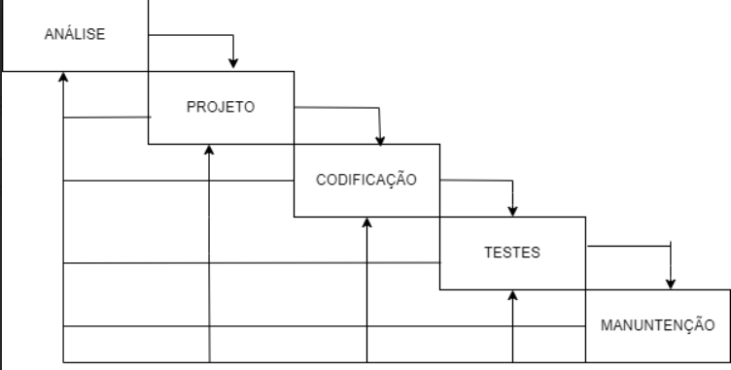

## 5.1 Requisitos

Requisitos funcionais são todos os problemas e necessidades que devem ser atendidos e resolvidos pelo software por meio de funções ou serviços.Tudo o que for relacionado a uma ação a ser feita é considerado uma função. Também é importante lembrar que quanto menos ambíguos e mais objetivos forem os requisitos funcionais, maior será a qualidade do software gerado. Requisitos não funcionais são todos aqueles relacionados à forma como o software tornará realidade os que está sendo planejado. Ou seja, enquanto os requisitos funcionais estão focados no que será feito, os não funcionais descrevem como serão feitos. Assim, todos os pré-requisitos do sistema, de hardware, de software e operacionais são documentados separadamente.

## 5.1.1 Requisitos funcionais

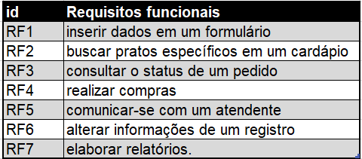

**Fonte: Souza,Dalagnoll,2023**

* + 1. **Requisitos não funcionais**

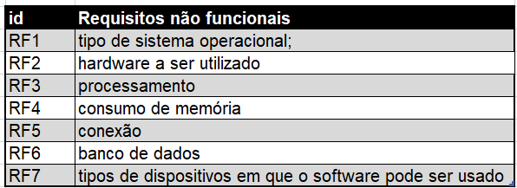

**Fonte: Souza,Dalagnoll,2023**

## Diagrama de Contexto

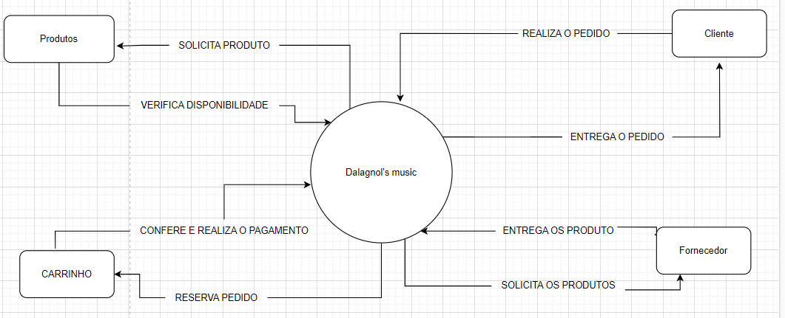

**Fonte: Souza,Dalagnoll,2023**

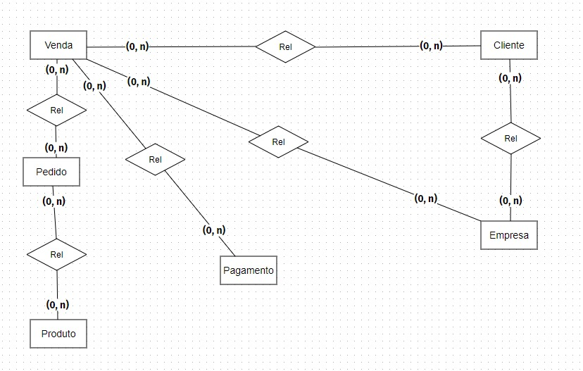

**Fonte: Souza,Dalagnoll,2023**

## Diagrama de Fluxo de dados

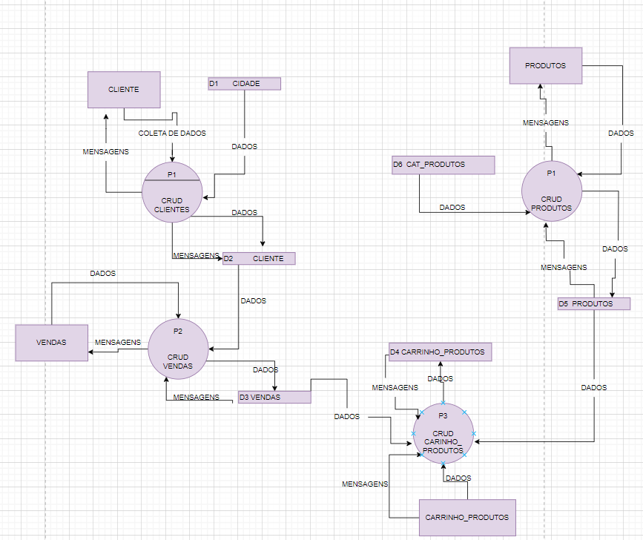

**Fonte: Souza,Dalagnoll,2023**

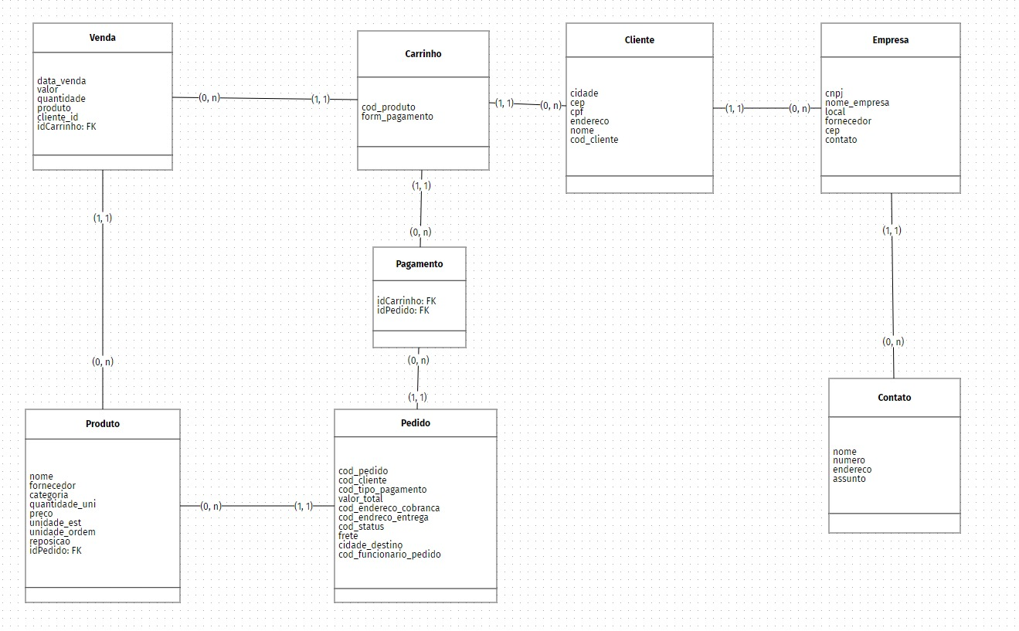

**Fonte: Souza,Dalagnoll,2023**

## Diagrama de Entidade e relacionamento



**Fonte: O autor, 2022**

## Dicionário de Dados

**Fonte: O autor, 2022**

## Diagrama de Caso de Uso

**Fonte: O autor, 2022**

DIAGRAMA 02

**Fonte: O autor, 2022**

### Cadastrar

### Logar

### Cadastro de funcionário/profissional

### Consultar profissionais

### Agendamento

## Diagrama de Classe

**Fonte: O autor, 2022**

## Diagrama de Sequência

**Fonte: O autor, 2022**

## Diagrama de Atividade

**Fonte: O autor, 2022**

# Telas

# 7 Conclusão

# REFERÊNCIAS

MARQUES, Rafael. **O que é HTML?** 2023. Disponível em: https://www.homehost.com.br/blog/tutoriais/o-que-e-html/#O_que_e_HTML. Acesso em: 12 jun. 2023.

G., Ariane. **O que é CSS?** 2022. Disponível em: https://www.hostinger.com.br/tutoriais/o-que-e-css-guia-basico-de-css. Acesso em: 12 jun. 2023.

MELO, Diego. **O que é JavaScript?** 2021. Disponível em: https://tecnoblog.net/responde/o-que-e-javascript-guia-para-iniciantes/. Acesso em: 12 jun. 2023.

PEDROSO, Murillo Godoi. **O que é PHP e para que serve?** 2022. Disponível em: https://www.alura.com.br/artigos/php-uma-introducao-linguagem. Acesso em: 13 jun. 2023.

GUEDES, Marylene. **O que vem a ser o ciclo de vida?** 2022. Disponível em: https://www.treinaweb.com.br/blog/ciclo-de-vida-software-por-que-e-importante-saber#:~:text=O%20ciclo%20de%20vida%20de%20um%20software%20é%20uma%20estrutura,%2C%20lançado%2C%20aprimorado%20e%20finalizado.. Acesso em: 13 jun. 2023.

CUNHA, Fernando. **Requisitos funcionais e não funcionais: o que são?** 2022. Disponível em: https://www.mestresdaweb.com.br/tecnologias/requisitos-funcionais-e-nao-funcionais-o-que-sao. Acesso em: 23 jun. 2023.‌

1. Especialista em Educação Permanente: Saúde e educação pela FioCruz – Fundação Osvaldo Cruz. Especialista em tecnologias da Informação pela UNIVEL – União Educacional de Cascavel. Pedagoga formada pela UNIPAR – Universidade Paranaense. Professora do núcleo técnico do Estado do Paraná – Ensino médio técnico.

   2